|  |  |
| --- | --- |
| Муниципальная газета  «Залучский вестник» | **№ 15 от 17 июля 2023 г.**  **Учредитель газеты:**  **Совет депутатов Залучского**  **сельского поселения** |

**Новгородская область Старорусский район**

**СОВЕТ ДЕПУТАТОВ ЗАЛУЧСКОГО СЕЛЬСКОГО ПОСЕЛЕНИЯ**

**Р Е Ш Е Н И Е**

от 07.07.2023 № 132

с. Залучье

**О внесении изменений в Порядок предоставления налоговых льгот по земельному налогу инвесторам, реализующим проекты на территории Залучского сельского поселения**

В соответствии с Федеральным законом от 06.10.2003 № 131-ФЗ «Об общих принципах организации местного самоуправления в Российской Федерации», руководствуясь Уставом Залучского сельского поселения, Совет депутатов Залучского сельского поселения

**РЕШИЛ:**

1. Внести в Порядок предоставления налоговых льгот по земельному налогу инвесторам, реализующим проекты на территории Залучского сельского поселения, утвержденный решением Совета депутатов Залучского сельского поселения от 24.08.2018 № 147 (далее - Порядок) следующие изменения:

1.1. Пункт 2.5 Порядка изложить в следующей редакции:

«2.5. В случае положительного заключения по результатам рассмотрения представленных материалов Администрация и заявитель подписывают налоговое соглашение. Подписание налогового соглашения осуществляется в течение 5 рабочих дней с даты подписания положительного заключения Финансового органа администрации Старорусского муниципального района.

Налоговое соглашение составляется в 4 экземплярах: 1 экз. - заявителю: 1 экз. - Администрации; 1 экз. - для налоговой инспекции; 1 экз. - в Финансовый орган.

Подписанные экземпляры направляются в налоговую инспекцию и Финансовый орган в течение 3 рабочих дней с даты подписания налогового соглашения.».

1.2. Пункт 2.6 Порядка изложить в следующей редакции:

«2.6. Отказ в заключении налогового соглашения направляется заявителю в письменной форме с мотивированной причиной отказа в течение 3 рабочих дней с даты подписания решения об отказе.».

1.3. Дополнить Порядок пунктом 2.6.1 следующего содержания:

«2.6.1. Основаниями для отказа в заключении налогового соглашения являются:

а) несоответствие заявителя требованиям, установленным пунктом 1.3 настоящего Порядка;

б) непредставление или представление заявителем не в полном объеме документов, указанных в пункте 2.3 настоящего Порядка;

в) недостоверность информации, содержащейся в представленных заявителем документах.».

2. Опубликовать настоящее решение в муниципальной газете «Залучский вестник» и на официальном сайте в информационно-коммуникационной сети «Интернет».

3. Решение вступает в силу с момента его официального опубликования.

**Глава Залучского сельского поселения Е.Н. Пятина**

.

 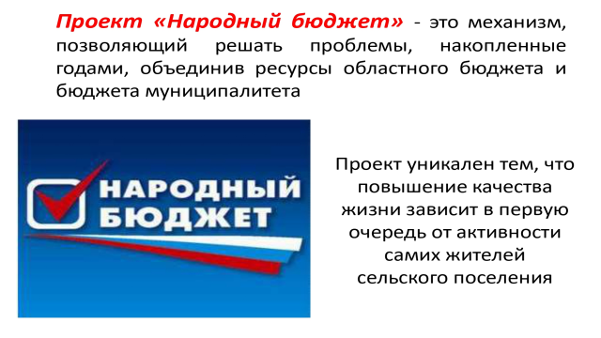

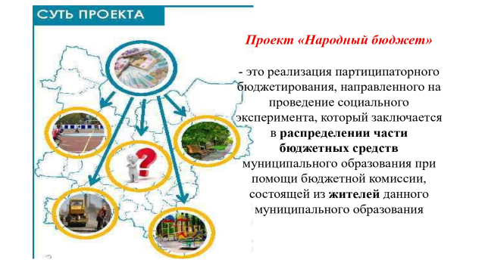 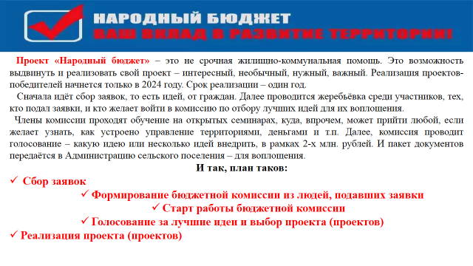

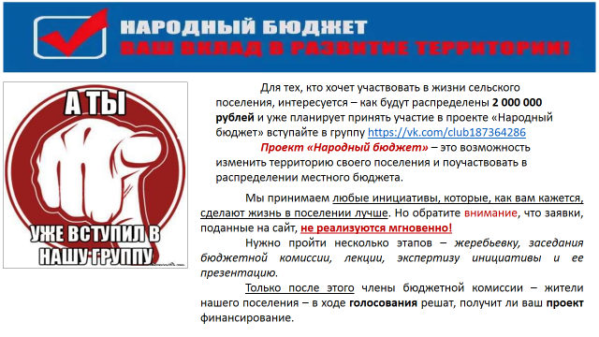 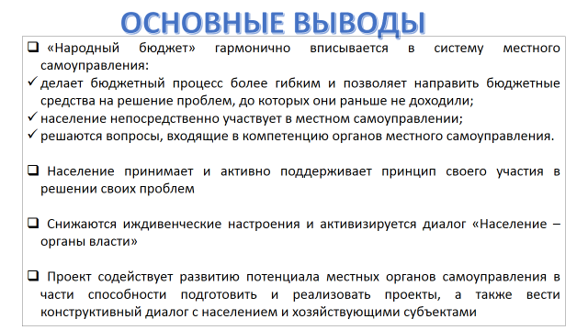

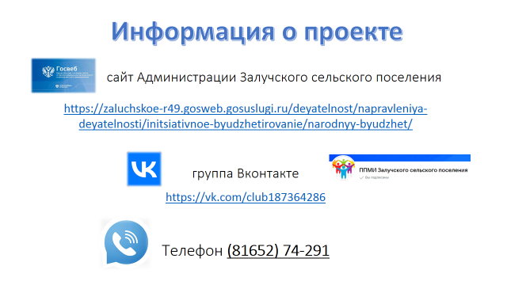

**Как участвовать в проекте**

**Народный бюджет.**

1. Подай ЗАЯВКУ! (скачай на сайте и принеси заполненную или приходи в администрацию поможем заполнить)
2. Не забудь ИНИЦИАТИВНОЕ ПРЕДЛОЖЕНИЕ!
3. В назначенный день приходи на ЖЕРЕБЬЕВКУ и попади в БЮДЖЕТНУЮ КОМИССИЮ!
4. Посещай все заседания и представь свою инициативу так, чтобы за нее проголосовало большинство!
5. Обязательно проконтролируй как реализуют твою ИНИЦИАТИВУ!

|  |  |  |
| --- | --- | --- |
| **Муниципальная газета**  **«Залучский вестник»** | **Адрес редакции-издателя: 175224**  **Новгородская область, Старорусский район**  **с. Залучье, ул. Рендакова, д. 12**  **E-mail: zaadmi@yandex.ru**  **Главный редактор: Е.Н.Пятина**  **Телефон: 74-225** | **Номер газеты подписан к печати**  **17.07.2023г.в 16.00 часов**  **Тираж 5 экземпляров**  **Материалы этого выпуска публикуются бесплатно** |